REPORTE FINAL CICLO 1

Grupo | Fecha | Asignatura
EAIT | 14/04/2014 | Conceptos avanzados de ingeniería de software

Tabla de contenido
RESUMEN 3
REPORTES DE ROL 3
LIDER 3
DESARROLLO 3
PLANEACION 3
PROCESO / CALIDAD 3
SOPORTE 3
REPORTE DE LOS INGENIEROS 3

RESUMEN

Al final del ciclo 1 se lograron cumplir los requerimiento planteados en la estrategia. La mayoría de las actividades se realizaron en menor tiempo que el planeado aunque algunas se entregaron en una fecha posterior a lo programado. Esto permite concluir que el esfuerzo de algunas tareas fue menor al planeado. Ver ilustración 1.
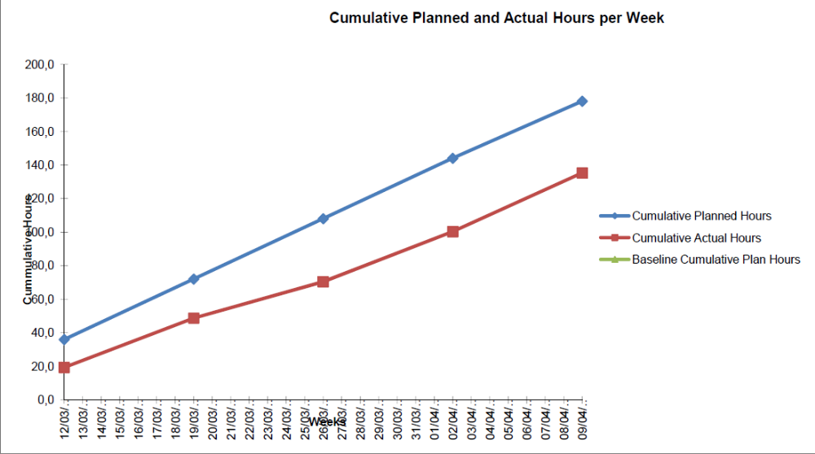
Ilustración 1
La disposición y compromiso de los miembros fue muy buena en la ejecución de las tareas, hubo algunos problemas de comunicación y sincronización de las tareas que tuvo como consecuencia el re trabajo de algunos entregables como fueron los casos de prueba y los reportes de inspección. A pesar de esto, los miembros del equipo estuvieron pendientes del proceso y obtuvimos un muy buen yield del proceso ya que las mayoría de los defectos fueron encontrados en las revisiones e inspecciones y fueron removidos antes de las pruebas funcionales. En la ilustración 2 se puede observar el yield del proceso.
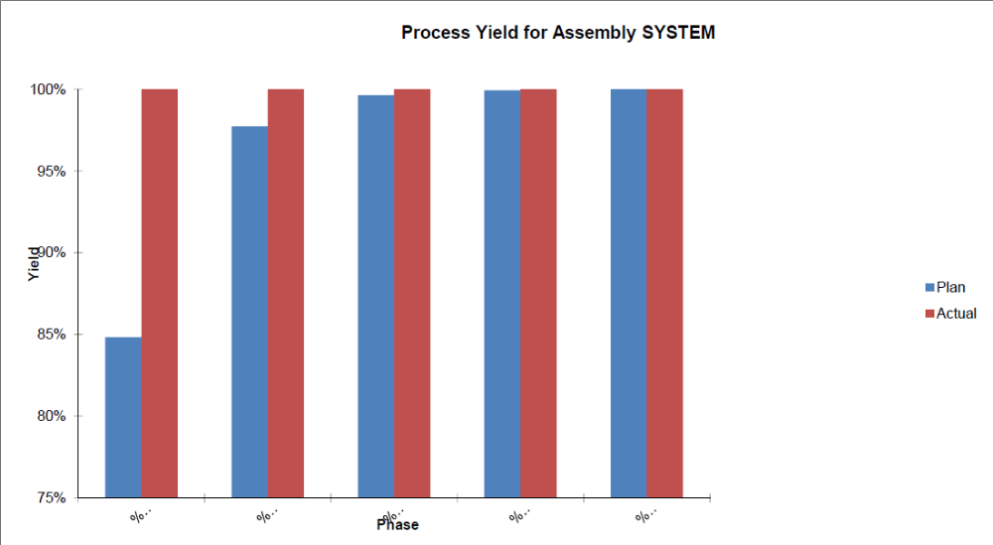
Ilustración 2
En cuanto al valor ganado, se observa que en las primeras semanas y hasta la fase de desarrollo el valor ganado estuvo por encima de lo planeado, esto se logró adelantando algunas tareas ejecutándolas de manera paralela. Al empezar la fase de desarrollo el progreso se ajustó a lo planeado. Aquí tuvimos que abordar un inconveniente de control sobre los entregables debido a la ejecución de las tareas en paralelo, fue necesario revisar más de una vez y corregir o completar algunos documentos que ya se habían dado por completados, esa es la razón por la que algunas fechas de entrega se desfasaron.
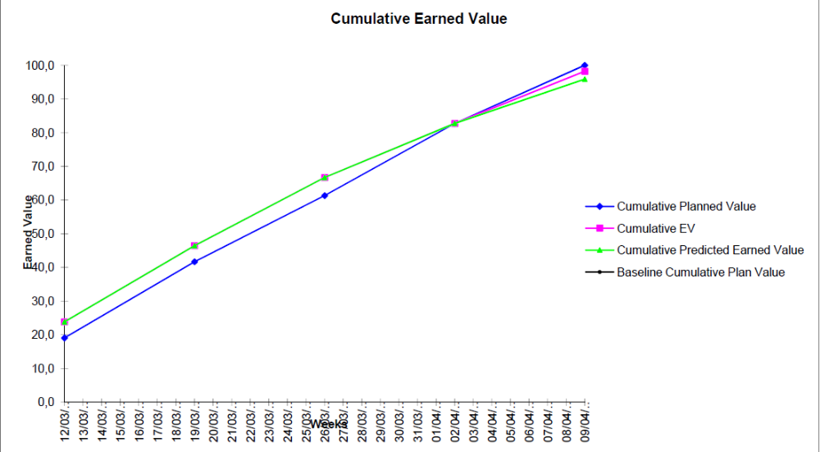

REPORTES DE ROL

LIDER

DESARROLLO

PLANEACION

PROCESO / CALIDAD

SOPORTE

REPORTE DE LOS INGENIEROS

